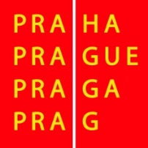
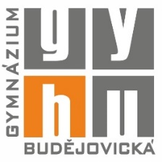Gymnázium, Praha 4, Budějovická 680

Zápis z prezenčního jednání
školské rady (ŠR)
ze dne 17. března 2022

Členové školské rady:
Sylvie Donthová  Radka Čermáková | zástupkyně za zletilé studenty a zákonné zástupce nezletilých studentů – nově zvolený předseda ŠR  zástupkyně za zletilé studenty a zákonné zástupce nezletilých studentů
Nataša Šimků | zástupce za profesorský sbor
Jan Kvirenc | zástupce za profesorský sbor
Petr Fifka  Aleš Prokop | zástupce za zřizovatele školy  zástupce za zřizovatele školy
Hosté: Z. Bednářová, ředitelka školy
Program jednání:

- Volba předsedy školské rady. Byla navržena a jednohlasně zvolena JUDr. Sylvie Donthová
- Jednací řád školské rady. Byly předloženy 2 návrhy – původní jednací řád ŠR a nový jednací řád ŠR, který pan Aleš Prokop navrhl na minulé schůzce ŠR.
Hlasování: původní jednací řád ŠR 5 hlasů, nový jednací řád 1 hlas
Závěr: zůstává původní jednací řád školské rady
- Pan Aleš Prokop podal návrh, aby škola nebo RR GyBu pořídila cyklostání na kola studentů, o kterém proběhla diskuze.
Závěr: Ředitelka školy projedná tento návrh s členy výboru RR GyBu, pan Prokop pošle konkrétní informace.
- Ředitelka školy informovala přítomné o:
- Parkování aut na školním pozemku
- Plánu letošních školních akcí pro studenty
- Situaci v přijímání ukrajinských žáků
- Organizaci maturitního plesu školy, který se koná 29. 4. 2022 od 19 hod v Lucerně
- Nových webových stránkách školy, které budou zpřístupněny od 1. 9. 2022

Členové ŠR se shodli na termínu příštího jednání ŠR, který je plánován na druhou polovinu října 2022. Pokud by bylo nutné projednat nějakou mimořádnou situaci, může každý člen ŠR požádat o toto mimořádné jednání paní předsedkyni ŠR.

Zapsala: Sylvie Donthová V Praze dne 17. března 2022

